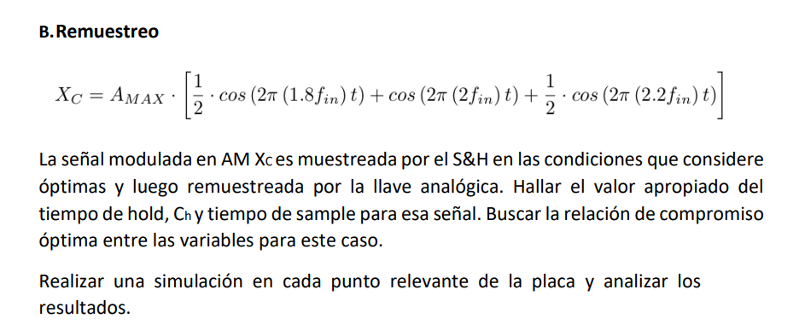

Documentar:

* Amax:
* Fin:
* Ch:
* fs:

**Indice de scopes:**

* **a**
* **b**
* **c**
* **d**
* **e**